### 课时43课时精练

环境承载力相对剩余量(EBC)是指一定区域内，某一时期该地区环境承载力(ECC)与实际的环境承载量(ECQ)之间的差值。下表为“成都市2019年单要素环境承载力相对剩余量统计表”。据此回答1～2题。

|  |  |  |  |  |  |
| --- | --- | --- | --- | --- | --- |
| 要素  剩余量 | 经济总量 | 水资源 | 土地资源 | 产业结构 | 森林资源 |
| EBC(万人) | 826 | 364 | 283 | 1 021 | 109 |

1.2019年，各省市人才争夺硝烟不断，西安、南京、杭州、天津等地落户条件再度降低。成都作为西部地区经济贸易中心当然不甘示弱。若短期内成都人才落户政策得到积极响应，则(　　)

A．ECQ不变 B．ECC降低

C．EBC降低 D．EBC增加

2．成都市(　　)

A．环境人口容量为109万人

B．经济人口总量为826万人

C．限制环境承载力的主要要素是产业结构

D．提升森林资源利用率可增加环境承载力

答案　1.C　2.D

解析　第1题，通过概念可知，环境承载力相对剩余量＝环境承载力－实际环境承载量，如果短期内成都人才落户政策得到积极响应，则会有一批人才落户成都，则成都实际环境承载量增加，即ECQ变大，A错误；而环境承载力不变，即ECC不变，B错误；环境承载力相对剩余量降低，即EBC降低，C对，D错。第2题，据表可知，109万人是成都市森林资源环境承载力减去成都实际的环境承载量之间的差值，不是成都市的环境人口容量，故A错误；依此类推，826万人是经济总量的环境承载力与实际环境承载量的差值，故B错误；一般而言，环境承载力取决于资源的短板，即森林资源，故C错误；因森林资源是限制成都环境承载力的主要因素，因此提升森林资源利用率，可以增加成都环境承载力，选D。

云南省怒江傈僳族自治州地处横断山脉纵谷地带，山地面积占全州总面积的98%以上。下表为该州某年建设用地规模与比重统计。据此完成3～4题。

|  |  |  |  |
| --- | --- | --- | --- |
| 人均适宜建设用地面积(m2/人) | 人均实际建设用地面积(m2/人) | 适宜建设用地占总面积比重(%) | 实际建设用地占总面积比重(%) |
| 441.83 | 447.29 | 1.61 | 1.63 |

3.制约该州资源环境承载力的主要资源类型是(　　)

A．水资源 B．水能资源

C．耕地资源 D．森林资源

4．若该州建设用地长期处于上表所示使用状况，该区域最有可能导致(　　 )

A．洪涝灾害多发 B．生物灾害加剧

C．森林火灾增多 D．地质灾害多发

答案　3.C　4.D

解析　第3题，该州地处横断山脉纵谷地带，山地面积占比大；该州土地面积虽广，但适宜建设用地占比极小，即平地少、耕地不足，故耕地资源是制约该州资源环境承载力的主要资源类型；该州地处我国西南，降水丰富，山地多，水能资源丰富、森林资源丰富。故C正确。第4题，该州实际建设用地大于适宜建设用地，说明该州正在开发陡坡；由于地处降水丰富的山区，且地处板块交界带，陡坡开发会加重滑坡、泥石流等地质灾害的发生；洪涝灾害主要发生在降水集中且排水不畅的平原地区；坡地开垦对生物灾害、森林火灾影响不大。故D正确。

人类与环境相互影响、相互制约，人类的发展要受到资源环境承载力和人口合理容量的影响。据此完成5～6题。

5．我国北方地区比西北地区资源环境承载力大，说明北方地区比西北地区(　　)

A．土地面积更广阔 B．矿产资源更丰富

C．资源利用条件更优越 D．草场资源更丰富

6．下图中显示能提高青藏地区人口合理容量的有效途径是(　　)

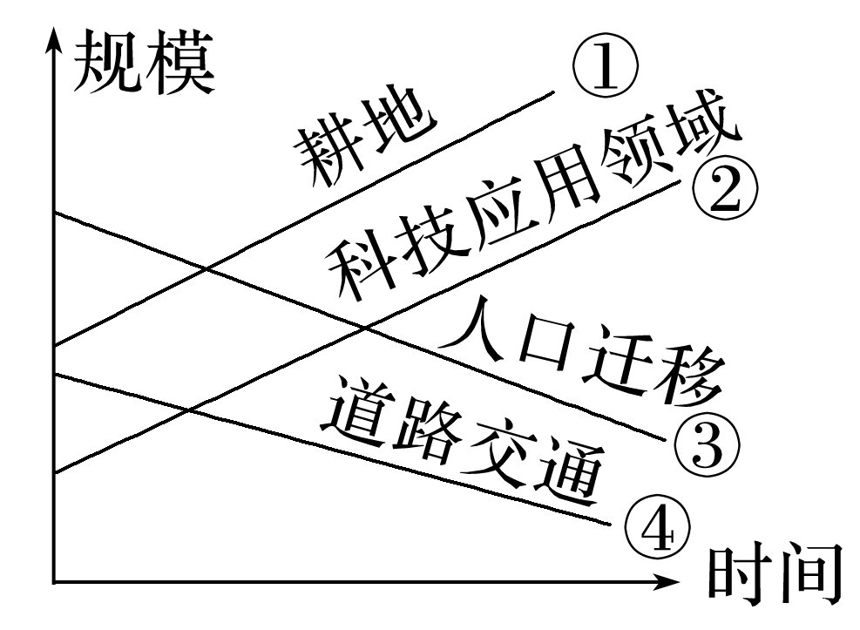

A．① B．② C．③ D．④

答案　5.C　6.B

解析　第5题，一个地区的资源环境承载力主要受资源总量、人均消费水平、科技水平、地区的开放程度等因素的影响，其中资源总量是首要的因素。北方地区与西北地区相比，西北地区土地面积更广阔，矿产资源更丰富，草场资源更丰富，A、B、D错误。这里所说的资源利用条件是指资源类型与组合，以及资源开发利用的技术、交通等条件，北方地区更有优势，C正确。 第6题，一个国家或一个地区在一定的时间范围内可利用的资源的种类与数量是有限的，但随着科技的进步，人们可利用的资源的种类、数量与领域是会增加的，环境可承载的人口数量是会增大的。图中显示增加耕地面积、发展科技可以提高人口合理容量，但青藏地区生态环境脆弱，不适宜大规模增加开垦耕地，故能提高青藏地区人口合理容量的有效途径是发展科技。故选B。

7．读图，完成下列问题。(18分)

新疆各区域资源环境承载力存在巨大差异，其中准噶尔盆地南部最高，其次为伊犁河谷、塔里木盆地北部、准噶尔盆地北部、塔里木盆地西部、东疆地区，塔里木盆地南部最低。

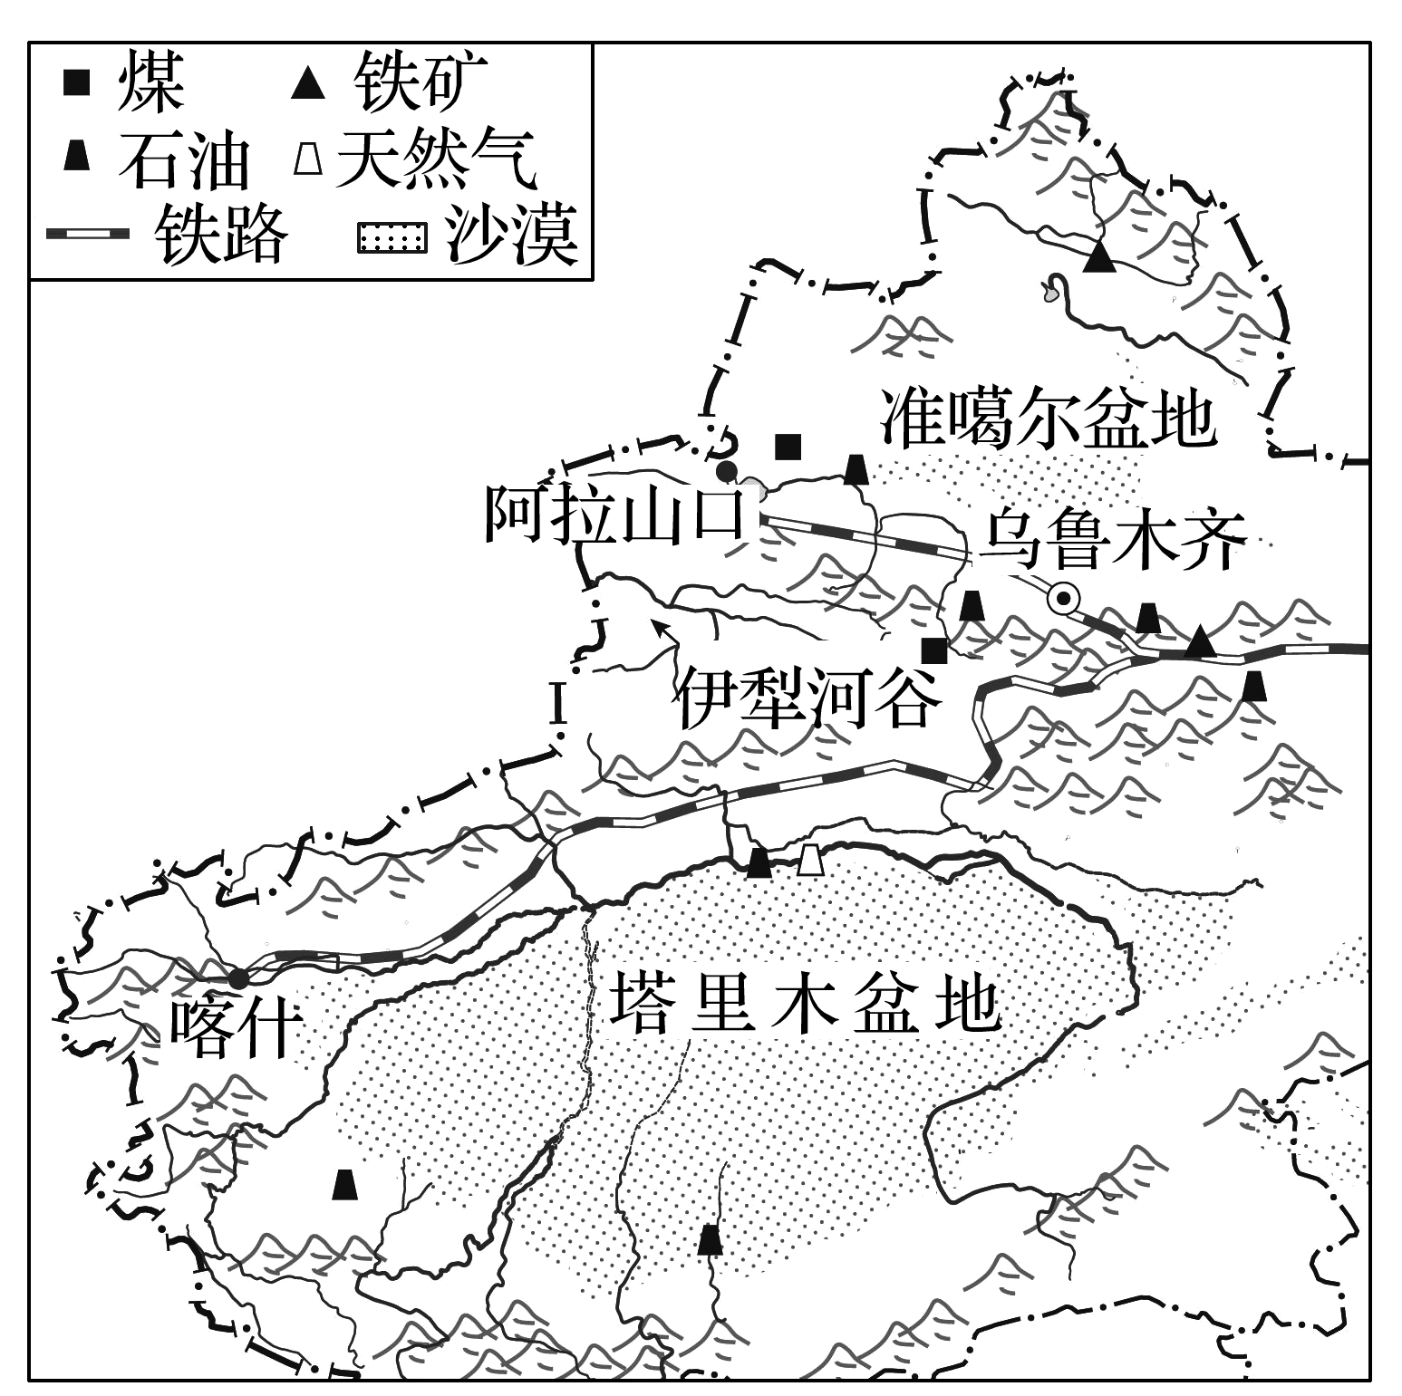

(1)分析准噶尔盆地南部资源环境承载力最高的原因。(4分)

(2)为提高塔里木盆地南部的资源环境承载力，当地应做好哪些方面的工作？(8分)

(3)在新疆最大可能人口密度为32人/km2，目前已达13人/km2，有人认为“为促进该区资源开发和经济发展，不宜限制人口”，但对人口环境学颇有研究的赵先生却认为这种看法不妥，试为赵先生的说法提供依据。(6分)

答案　(1)矿产资源丰富，经济基础较好；交通便利，对外开放程度高。

(2)防治土地荒漠化；加速节水工程建设，发展节水农业；改变传统的经营方式，实行农牧结合；发展经济。

(3)资源环境承载力决定人口的最大容量，如果人口密度达到最大值，不但会制约社会经济的发展，而且会导致生态环境的恶化；新疆气候干旱，生态环境脆弱；该地区人口自然增长率较高，人口增长较快，因此应控制人口。